***ČESKÝ POHÁR – MEZINÁRODNÍ VELKÁ CENA BRNA 18-19.ZÁŘÍ 2010***

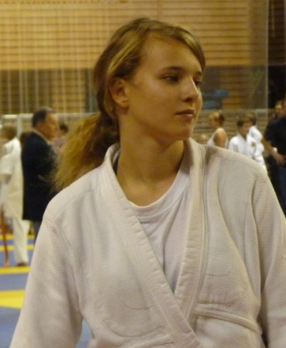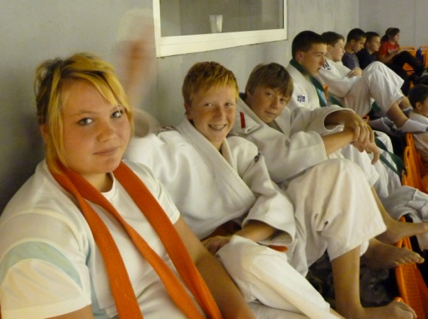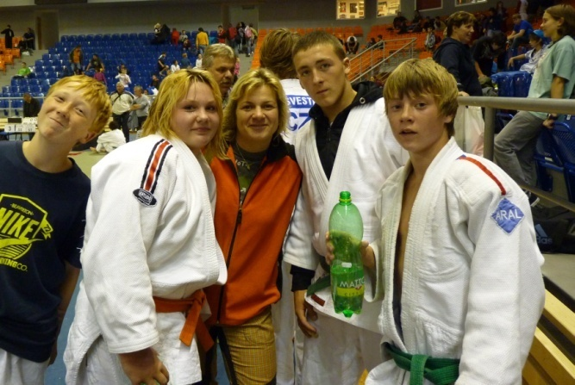

Václav Mališ, Marie Dužíková, Pavla Prőllová, Vít Jerglík a Lukáš Janulek

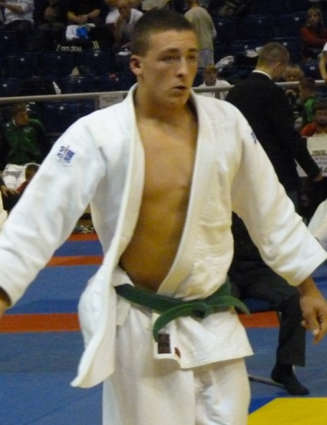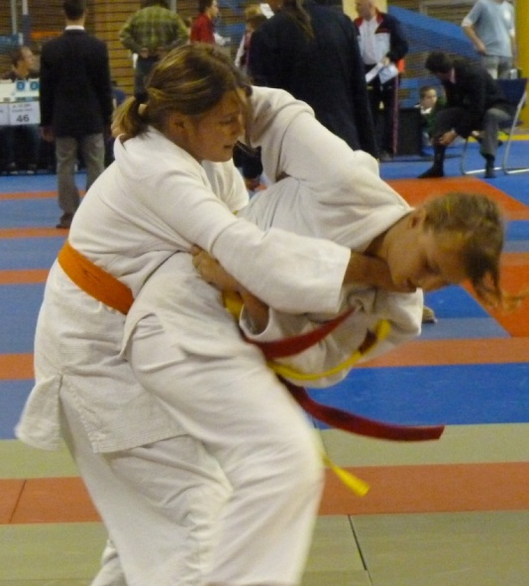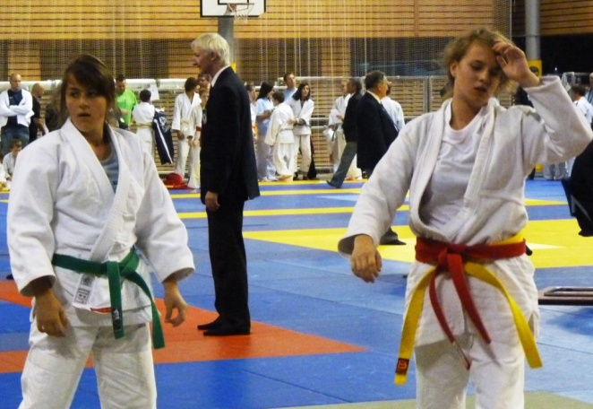

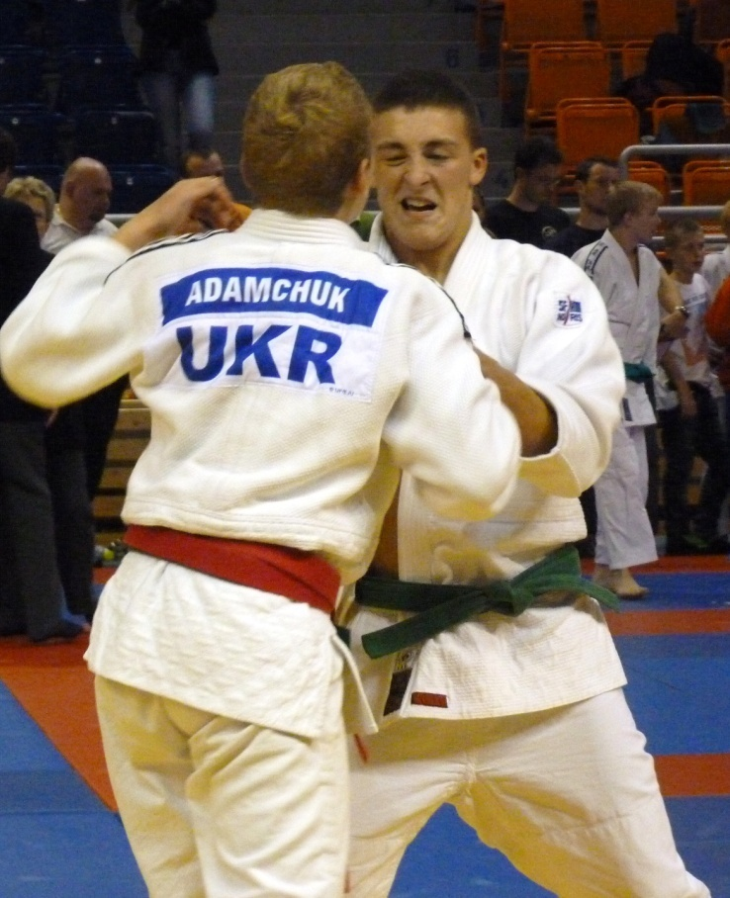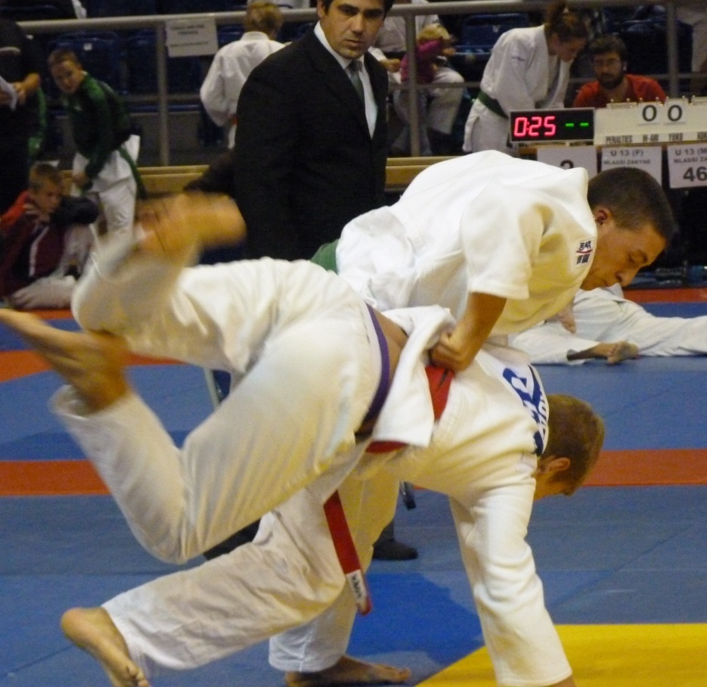

Lucie Bílková odvedla solidní výkon, který odpovídá jejím zkušenostem.

Má velké rezervy především v technice, které nahrazuje silou.

Ukrajinci patří k nejlepším. Tento však na Vítka Jerglíka nestačil.

Jerglík doslova exceloval v kategorii starších žáků, kde nedal svým soupeřům vůbec žádnou šanci a všechna svá utkání vyhrál před časovým limitem na „Ipon“. Vítek jako úspěšný starší žák je zařazován také do soutěží dorostenců. Výborně zabojoval dorostenec Vojtěch Bezruč, který nakonec prohrál o třetí příčku a zbyla na něj „bramborová“ medaile. Souhrn bodů získaný ve všech nominacích mu však dává velmi dobré východisko pro účast ve vrcholném republikové soutěži.

Druhý den soutěže se předvedli chlapci a děvčata v žákovských kategoriích, kde sbírali body všichni ostatní členové výpravy. Ve své váhové kategorii vybojovali bronzovou medaili Lukáš Janulek a Lucie Bílková. Na pátém místě skončili Marie Dužíková a Lukáš Měchura. Deváté bodované místo obsadili Václav Mališ.